**Hướng dẫn cấu hình VLANs, Trunking và VLANs routing trên GNS3**

1. **Mô hình bài lab:**

4 Switch trong, switch L3-SW-1 và L3-SW-2 được kết nối với nhau và sử dụng etherchannel port. L3-SW1 đóng vai trò là VTP server, các switch còn lại đóng vai trò VTP client. VLANs sẽ được tạo trên Switch L3-SW1 (vtp server) sau đó sẽ update xuống các switch còn lại (vtp client).

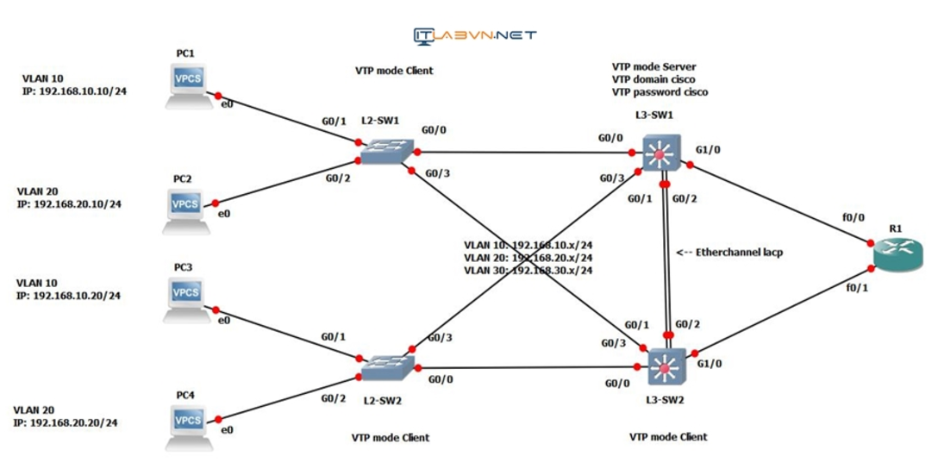

1. **Triển khai cấu hình :**

* Download và cài đặt GNS3

<http://itlabvn.net/phan-cung-mang/huong-dan-su-dung-phan-men-gia-lap-routers-switch-gns3>

http://itlabvn.net/phan-cung-mang/huong-dan-su-dung-phan-men-gia-lap-routers-switch-gns3

* Tạo 1 project mới : File => New blank project => đặt tên là Trunking project

Kéo thả các thiết bị cần thiết vào : 4 VPCS, 2 L2-SW, 2 L3-SW, 1 Router

* L3-SW1 đóng vai trò là VTP Client , Vlans sẽ được tạo trên nó rồi update xuống các switch còn lại
* Tiến hành nối dây các thiết bị với nhau theo sơ đồ
* Cấu hình VTP cho Switch:
* **Bước 1. Cấu hình VTP cho các switch**

+ Cấu hình VTP mode server và domain cisco trên Switch L3-SW1

L3-SW1(config)#hostname L3-SW1

L3-SW1(config)#vtp mode server

L3-SW1(config)#vtp domain cisco

L3-SW1(config)#vtp password cisco

L3-SW1(config)#vtp pruning

+ Cấu hình VTP mode client trên switch L2-SW1 và L2-SW2 và L3-SW2

L2-SW1(config)#hostname L2-SW1

L2-SW1(config)#vtp mode client

L2-SW1(config)#vtp domain cisco

L2-SW1(config)#vtp password cisco

Switch L2-SW2

L2-SW2(config)#hostname L2-SW2

L2-SW2(config)#vtp mode client

L2-SW2(config)#vtp domain cisco

L2-SW2(config)#vtp password cisco

Switch L3-SW2

L3-SW2(config)#hostname L3-SW2

L3-SW2(config)#vtp mode client

L3-SW2(config)#vtp domain cisco

L3-SW2(config)#vtp password cisco

* **Bước 2: Cấu hình VLAN trên VTP server ( L3-SW1 )**

L3-SW1#config t

L3-SW1(config)#vlan 10

L3-SW1(config-vlan)#name HR

L3-SW1(config)#vlan 20

L3-SW1(config-vlan)#name ADMIN

L3-SW1(config)#vlan 30

L3-SW1(config-vlan)#name IT

* Kiểm tra cấu hình vlan trên VTP mode Server ( L3-SW1 ) và VTP mode client ( L2-SW1 )

L3-SW1#show vlan brief

VLAN Name Status Ports

---- -------------------------------- --------- -------------------------------

1 **default** active Gi0/2, Gi0/3, Gi1/0, Gi1/1

Gi1/2, Gi1/3, Gi2/0, Gi2/1

Gi2/2, Gi2/3, Gi3/0, Gi3/1

Gi3/2, Gi3/3

10 HR active

20 IT active

30 ADMIN active

1002 fddi-**default** act/unsup

1003 trcrf-**default** act/unsup

1004 fddinet-**default** act/unsup

1005 trbrf-**default** act/unsup

L2-SW1#show vlan brief

VLAN Name Status Ports

---- -------------------------------- --------- -------------------------------

1 **default** active Gi0/1, Gi0/2, Gi0/3, Gi1/0

Gi1/1, Gi1/2, Gi1/3, Gi2/0

Gi2/1, Gi2/2, Gi2/3, Gi3/0

Gi3/1, Gi3/2, Gi3/3

10 HR active

20 IT active

30 ADMIN active

100 VLAN100 active

200 VLAN0200 active

300 VLAN0300 active

1002 fddi-**default** act/unsup

1003 trcrf-**default** act/unsup

1004 fddinet-**default** act/unsup

1005 trbrf-**default** act/unsup

* **Bước 3: Cấu hình trunk port trên các switch**

Switch L2-SW1

L2-SW1(config)#interface range G0/0,G0/3

L2-SW1(config-**if**-range)#switchport trunk encapsulation dot1q

L2-SW1(config-**if**-range)#switchport mode trunk

L2-SW1(config-**if**-range)#switchport trunk allowed vlan 10,20,30

Switch L2-SW2

L2-SW2(config)#interface range G0/0,G0/3

L2-SW2(config-**if**-range)#switchport trunk encapsulation dot1q

L2-SW2(config-**if**-range)#switchport mode trunk

L2-SW2(config-**if**-range)#switchport trunk allowed vlan 10,20,30

Switch L3-SW1

+ Cấu hình etherchannel

L3-SW1(config)#interface range G0/1 - 2

L3-SW1(config-**if**-range)#channel-protocol lacp

L3-SW1(config-**if**-range)#channel-group 1 mode active

Creating a port-channel interface Port-channel 1

+ Kiểm tra cấu hình etherchannel

L3-SW1#**show etherchannel summary**

Group  Port-channel  Protocol    Ports  
------+-------------+-----------+-----------------------------------------------  
      **Po1(SU)**         LACP      **Gi0/1(P)    Gi0/2(P)**

L3-SW1#**show ip interface brief**  
Interface              IP-Address      OK? Method Status                Protocol  
GigabitEthernet0/0     unassigned      YES unset  up                    up  
**GigabitEthernet0/1     unassigned      YES unset  up                    up  
GigabitEthernet0/2     unassigned      YES unset  up                    up  
Port-channel1             unassigned      YES unset  up                    up**

L3-SW1#**show interface Po 1**  
**Port-channel1 is up, line protocol is up (connected)**  
  Hardware is GigabitEthernet, address is 00d3.84dc.da05 (bia 00d3.84dc.da05)  
  MTU 1500 bytes, BW 1000000 Kbit/sec, DLY 10 usec,

+ Cấu hình trunking

L3-SW1(config)#interface range G0/0, G0/3, G0/1-2, Po1

L3-SW1(config-**if**-range)#switchport trunk encapsulation dot1q

L3-SW1(config-**if**-range)#switchport mode trunk

L3-SW1(config-**if**-range)#switchport trunk allowed vlan 10,20,30

L3-SW1(config-**if**-range)#no shut

Switch L3-SW2

+ Cấu hình etherchannel

L2-SW2(config)#interface range G0/1 - 2

L2-SW2(config-**if**-range)#channel-protocol lacp

L2-SW2(config-**if**-range)#channel-group 1 mode passive

Creating a port-channel interface Port-channel 1

+ Kiểm tra etherchannel

L2-SW2#**show etherchannel summary**

Group  Port-channel  Protocol    Ports  
------+-------------+-----------+-----------------------------------------------  
      **Po1(SU)**         LACP      **Gi0/1(P)    Gi0/2(P)**

L2-SW2#**show ip interface brief**  
Interface              IP-Address      OK? Method Status                Protocol  
GigabitEthernet0/0     unassigned      YES unset  up                    up  
**GigabitEthernet0/1     unassigned      YES unset  up                    up  
GigabitEthernet0/2     unassigned      YES unset  up                    up  
Port-channel1             unassigned      YES unset  up                    up**

L2-SW2#**show interface Po 1**  
**Port-channel1 is up, line protocol is up (connected)**  
  Hardware is GigabitEthernet, address is 00d3.84a7.0405 (bia 00d3.84a7.0405)  
  MTU 1500 bytes, BW 1000000 Kbit/sec, DLY 10 usec,

+ Cấu hình trunk port

L3-SW2(config-**if**-range)#**int** range G0/0,G0/3, G0/1-2, Po1

L3-SW2(config-**if**-range)#switchport trunk encapsulation dot1q

L3-SW2(config-**if**-range)#switchport mode trunk

L3-SW2(config-**if**-range)#switchport trunk allowed vlan 10,20,30

L3-SW2(config-**if**-range)#no shut

* **Bước 4:  Cấu hình VLANs routing và switch access vlan trên switch L3-SW1, L2-SW1 và L2-SW2**

L3-SW1(config)#**int** vlan 10

L3-SW1(config-**if**)#ip add 192.168.10.1 255.255.255.0

L3-SW1(config)#**int** vlan 20

L3-SW1(config-**if**)#ip add 192.168.20.1 255.255.255.0

L3-SW1(config)#**int** vlan 30

ip add 192.168.30.1 255.255.255.0

L3-SW1(config)#ip routing

+ Cấu hình Switch access vlan interfaces trên L2-SW1 & L2-SW2

L2-SW1(config)#**int** G0/1

L2-SW1(config-**if**)#switchport mode access

L2-SW1(config-**if**)#switchport access vlan 10

L2-SW1(config)#**int** G0/2

L2-SW1(config-**if**)#switchport mode access

L2-SW1(config-**if**)#switchport access vlan 20

L2-SW2(config)#**int** G0/1

L2-SW2(config-**if**)#switchport mode access

L2-SW2(config-**if**)#switchport access vlan 10

L2-SW2(config)#**int** G0/2

L2-SW2(config-**if**)#switchport mode access

L2-SW2(config-**if**)#switchport access vlan 20

* **Bước 5: Cấu hình địa chỉ ip address cho các PC**

PC1> ip 192.168.10.10/24 192.168.10.1

Checking **for** duplicate address...

PC1 : 192.168.10.10 255.255.255.0 gateway 192.168.10.1

PC2> ip 192.168.20.10/24 192.168.20.1

Checking **for** duplicate address...

PC1 : 192.168.20.10 255.255.255.0 gateway 192.168.20.1

PC3> ip 192.168.10.20/24 192.168.10.1

Checking **for** duplicate address...

PC1 : 192.168.10.20 255.255.255.0 gateway 192.168.10.1

PC4> ip 192.168.20.20/24 192.168.20.1

Checking **for** duplicate address...

PC1 : 192.168.20.20 255.255.255.0 gateway 192.168.20.1

* **Bước 6: Kiểm tra kết quả từ PC1 ta thấy ping giữa VLAN 10 và VLAN 20 thành công -> VLAN routing successful**

PC1> ping 192.168.10.1

84 bytes from 192.168.10.1 icmp_seq=1 ttl=255 time=34.002 ms

84 bytes from 192.168.10.1 icmp_seq=2 ttl=255 time=53.003 ms

84 bytes from 192.168.10.1 icmp_seq=3 ttl=255 time=18.001 ms

84 bytes from 192.168.10.1 icmp_seq=4 ttl=255 time=9.001 ms

PC1> ping 192.168.10.20

84 bytes from 192.168.10.20 icmp_seq=1 ttl=64 time=90.005 ms

84 bytes from 192.168.10.20 icmp_seq=2 ttl=64 time=59.003 ms

84 bytes from 192.168.10.20 icmp_seq=3 ttl=64 time=91.005 ms

84 bytes from 192.168.10.20 icmp_seq=4 ttl=64 time=84.005 ms

PC1> ping 192.168.20.1

84 bytes from 192.168.20.1 icmp_seq=1 ttl=255 time=23.001 ms

84 bytes from 192.168.20.1 icmp_seq=2 ttl=255 time=23.001 ms

84 bytes from 192.168.20.1 icmp_seq=3 ttl=255 time=96.006 ms

84 bytes from 192.168.20.1 icmp_seq=4 ttl=255 time=40.002 ms

PC1> ping 192.168.20.20

84 bytes from 192.168.20.20 icmp_seq=2 ttl=63 time=101.005 ms

84 bytes from 192.168.20.20 icmp_seq=3 ttl=63 time=107.006 ms

84 bytes from 192.168.20.20 icmp_seq=4 ttl=63 time=146.008 ms

84 bytes from 192.168.20.20 icmp_seq=5 ttl=63 time=112.006 ms